Zmiany wprowadzone w wersji „4.20.C”

- Usunięto słownik „Forma opodatkowania” ponieważ dane te są stałe i się nie zmieniają przeniesiono je do programu. Cel zmiany uproszczenie interfejsu.

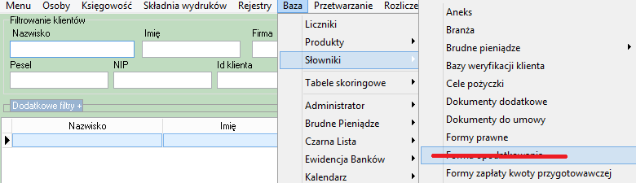

- Usunięto z konfiguracji parametr „Katalog do eksportu do KPFP” (opcja nie jest już używana)
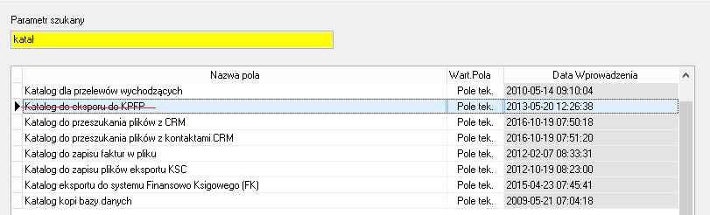
- Rozbudowano opcję do tworzenia nowego produktu na podstawie innego produktu. Dodano możliwość kopiowania „Kolejności spłat” zdefiniowany indywidulanie dla danego produktu.
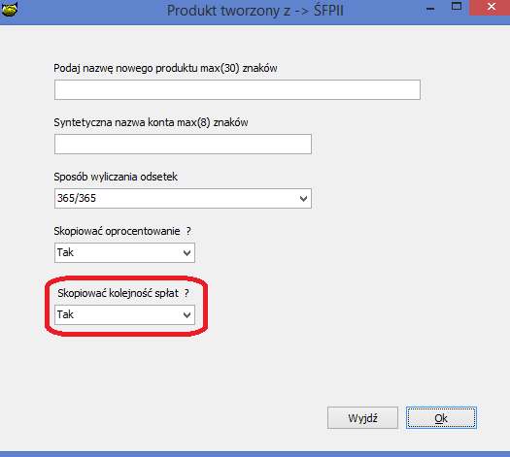
- Umorzono ustawienie FV jako MPP
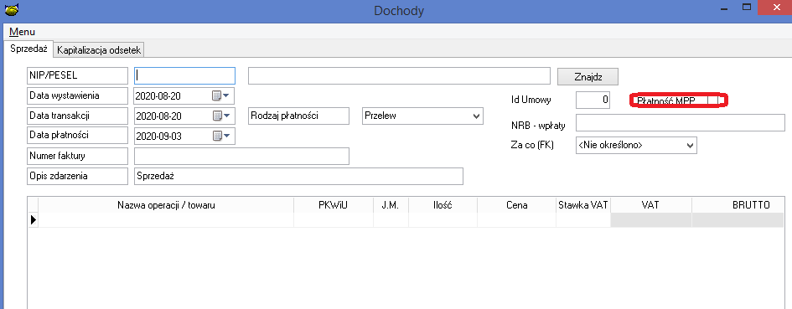
- Usunięto pole „Projekt specjalny” w danych produktu (parametr dotyczył umów faktoringowy), usunięcie ma na celu uporządkowanie ekranu.
- Poprawiono wygląd komunikatu o braku konta podczas tworzenia produktu na podstawie innego produktu. Obecnie komunikat będzie wyglądał następująco.
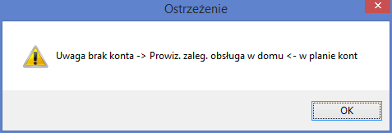

W treści komunikatu będzie podana nazwa konta którego nie było w planie kont.

- Zmieniono wygląd raportu zabezpieczeń
Wykaz zmian:
- Dla zabezpieczeń którym minął termin zabezpieczenia dodano ikonkę z literką „i” informacje.
- Usunięto żółty kolor rekordów dla zabezpieczeń którym minął termin zabezpieczenia
- Dodano możliwość sortowania kolumn po kliknięciu w nazwę kolumny
- Dodano długi pasek wskazujący na rekord który jest obecnie analizowany.
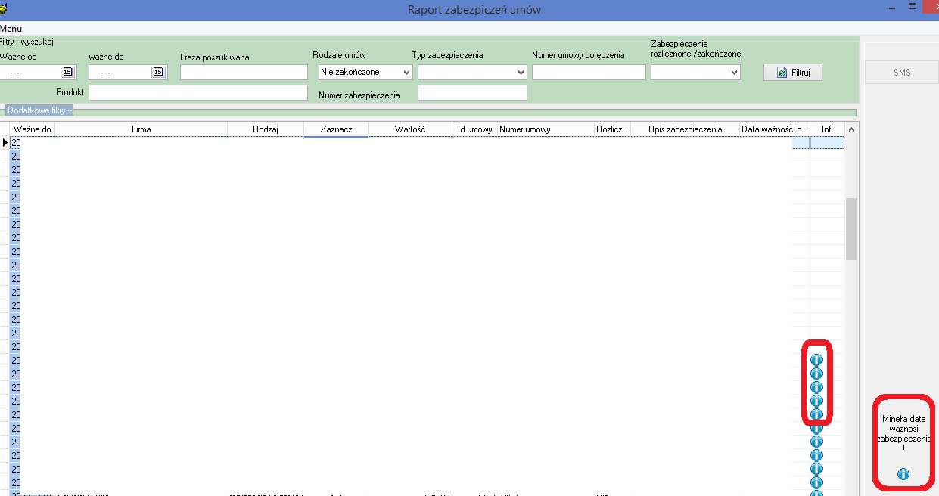
- Nowy znacznik
[+KWNADP] | Kwota nadpłaty pomnożona przez (-1) ze znakiem (+)

- Rozbudowano algorytm animowania o szyfrowanie tabeli wniosków internetowych.

- Zmiana w działaniu opcji „Księgowość -> Raporty -> Plan finansowy”
W planie nie będą uwzględniane raty kapitałowo odsetkowe po wypowiedzeniu pożyczki (ważne dla terminarza sztywnego)
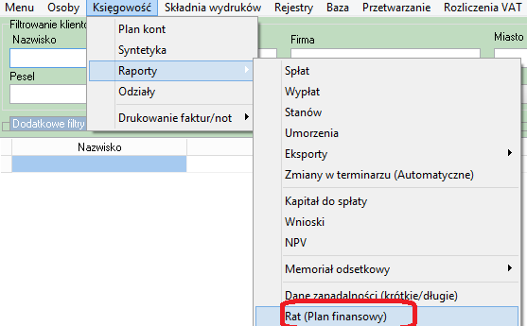

- Rozszerzono działanie opcji „Edytor Pism” obecnie po naciśnięciu ikonki
Koperty automatycznie podstawia się główny adres e-mailowy klienta.
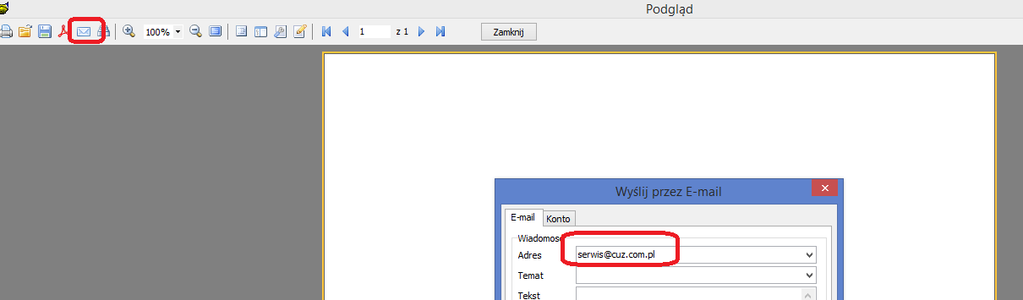
- Dodano znak ‘%’ przy informacji o prowizji opcja symulacja i nowa umowa.
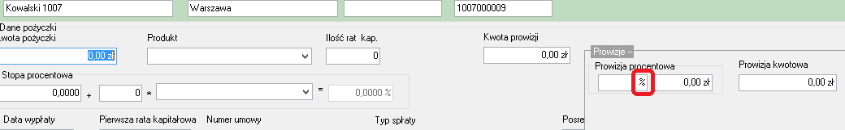
- Usunięto nadmiarową opcję do eksportu (uporządkowanie, uproszczenie eksportu)
  - PDF
  - Excel skoroszyt (OLE)

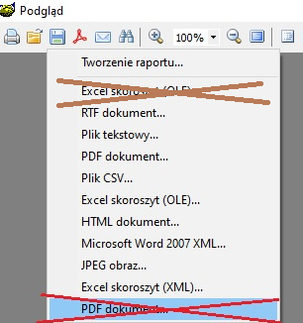.

- Poprawiono wypłatę pożyczki JEREMIE, podziały pożyczki JEREMI będą pobierane z terminarza, poprzednio były wyliczane przy wypłacie na podstawie procentowego podziału.

Instrukcja instalacji

- Wykonać kopię bazy danych
- Wgrać nowe plik pbaza.exe
- Po zalogowaniu uruchomić opcję Baza->Instalacja wersji

